Absen SIKaryawan

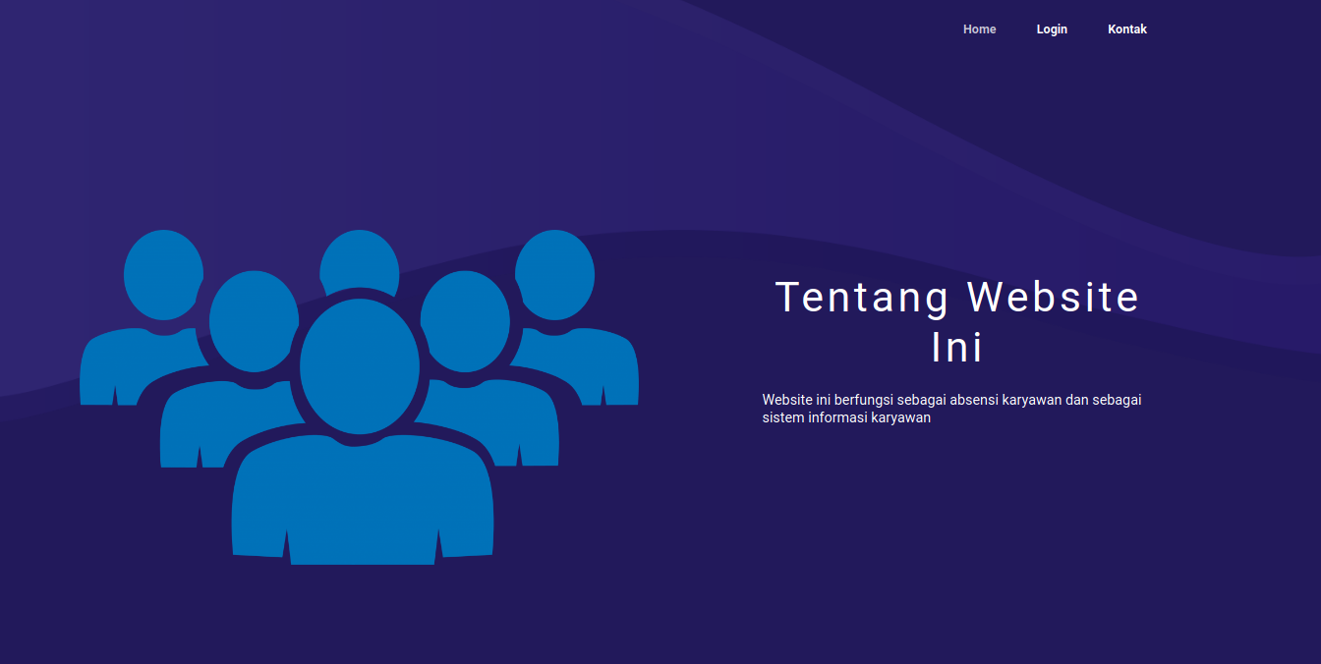

**Manual**

By :

Muhamad Zibran Fitadiyatama

Absen Karyawan - SIKaryawan

Absen Karyawan - Sistem informasi karyawan merupakan aplikasi absensi berbasis web, yang dibuat untuk memenuhi kebutuhan perusahaan atau instansi yang membutuhkan aplikasi absensi karyawan.

Fitur - fitur aplikasi :

1. admin, dimana admin bisa mengontrol aplikasi, ini seperti menambahkan, melihat, mengubah atau menghapus data.
2. Sistem absensi karyawan, sistem ini memungkinkan setiap karyawan melakukan absensi berdasarkan sesi nya masing - masing. Untuk mencegah penyalahgunaan data.

**CARA PENGGUNAAN APLIKASI.**

(Untuk Admin)

Berikut ini adalah langkah-langkah penggunaan aplikasi ini untuk admin :

1. Import database yang ada di folder db (pastikan anda membuat nama database yang sama seperti yang saya buat).
2. Kemudian buka aplikasinya di browser dengan cara, ketik *localhost/(nama aplikasi)*
3. Setelah terbuka maka inilah halaman indexnya



1. Setelah itu pilih login



1. Kemudian pilih login admin



1. Masukkan Username dan Password default yaitu “admin”, anda juga bisa mengubahnya jika anda mau.

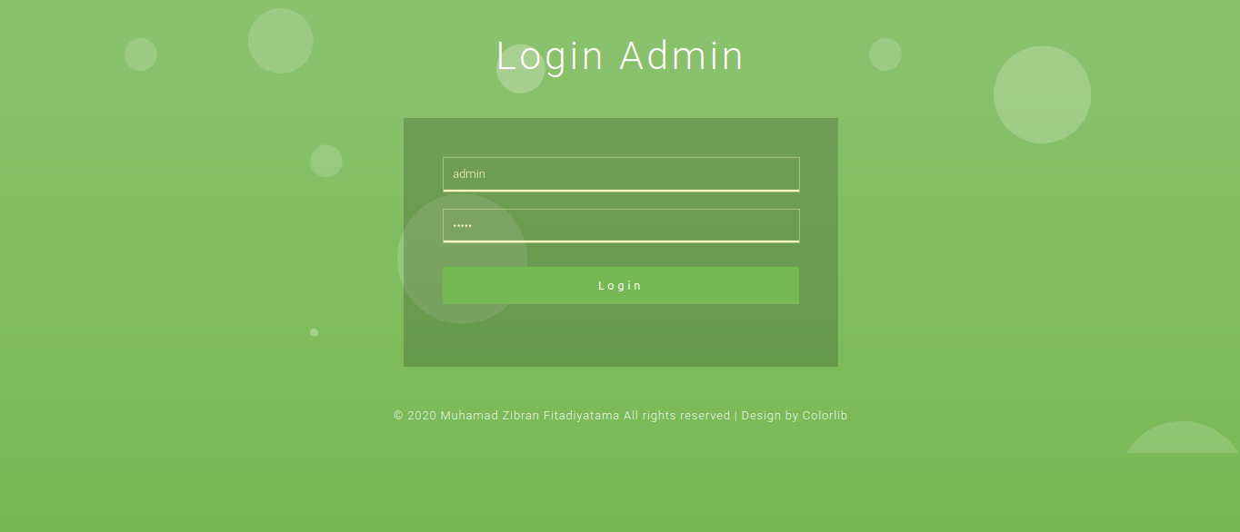

1. Setelah sukses login, maka anda akan dialihkan ke halaman admin

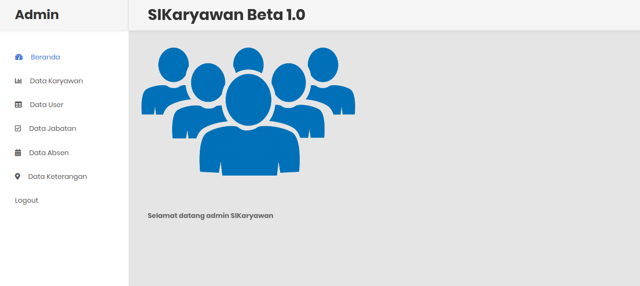

1. Jika anda ingin memasukkan, mengubah, melihat atau menghapus data karyawan, pilih menu “data karyawan” di *sidebar*.

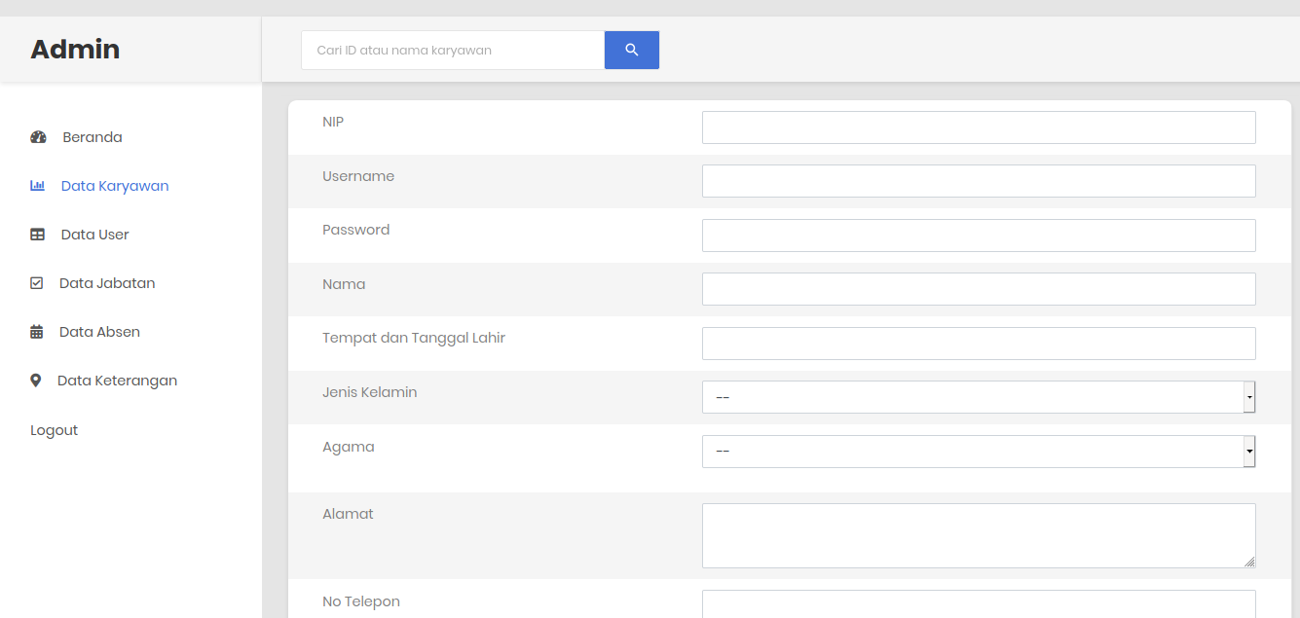

1. JIka Anda ingin mengubah, melihat atau menghapus data user atau admin, pilih menu “data user” di sidebar.

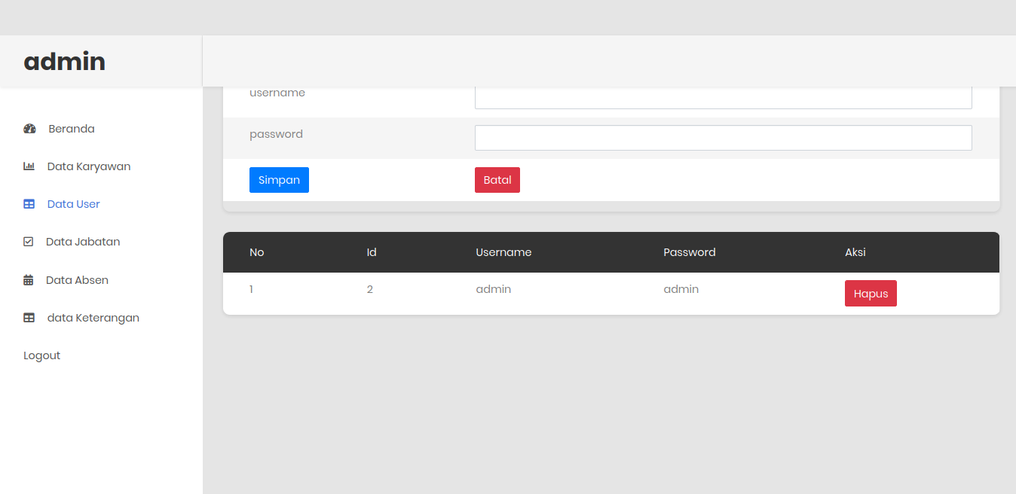admin admin admin admin admin

1. JIka Anda ingin mengubah, melihat atau menghapus data jabatan, pilih menu “data jabatan” di sidebar.

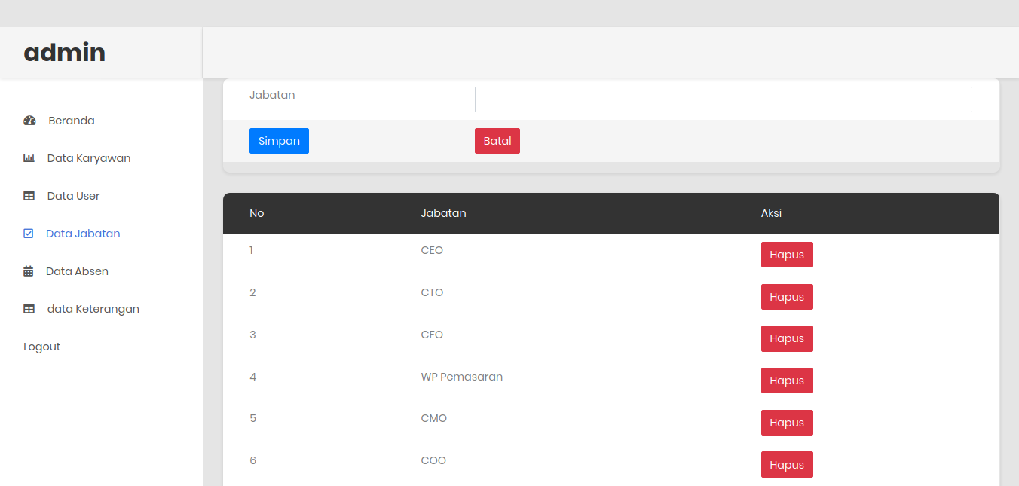

1. JIka Anda ingin melihat hasil absen karyawan pilih menu “data absen” di sidebar.

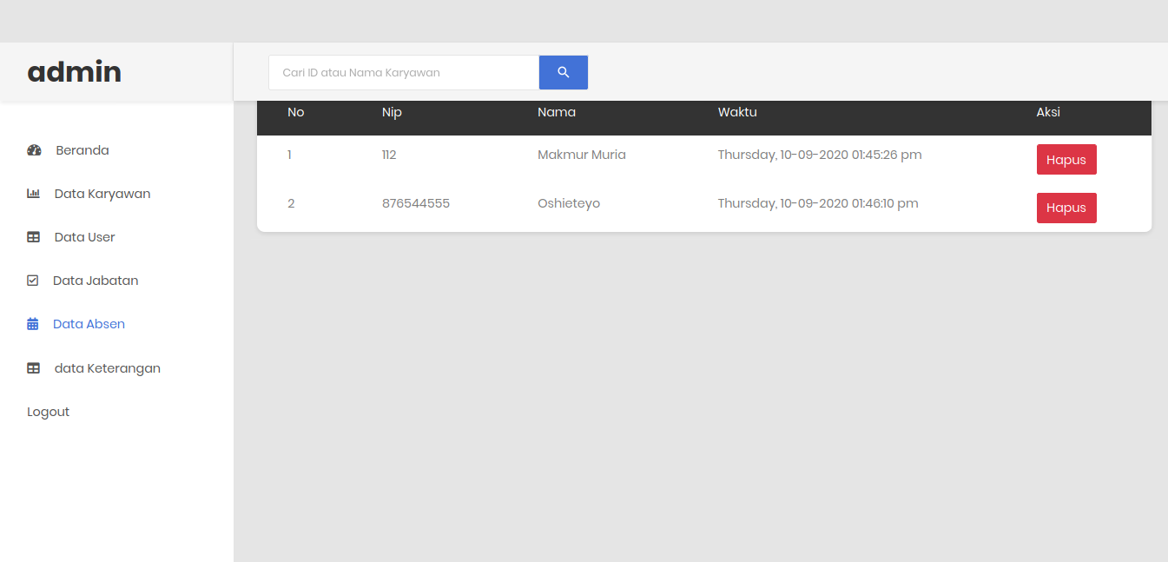

1. JIka Anda ingin melihat keterangan pilih menu “data keterangan” di sidebar.

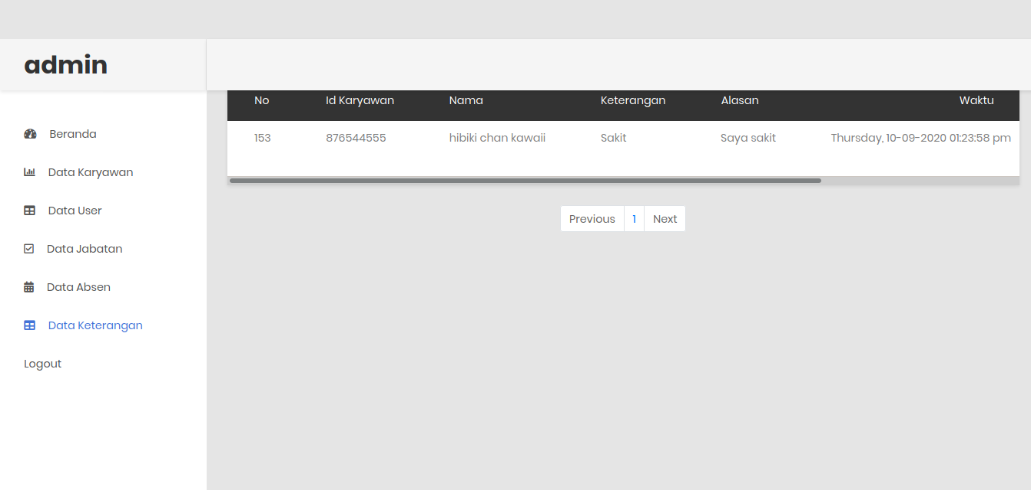

Jika sudah cukup maka anda bisa logout.

**CARA PENGGUNAAN APLIKASI.**

(Untuk Karyawan)

Berikut ini adalah langkah-langkah penggunaan aplikasi ini untuk Karyawan:

1. Pilih login



1. Kemudian pilih login karyawan



1. Kemudian login menggunakan username & password yang sudah didaftarkan.

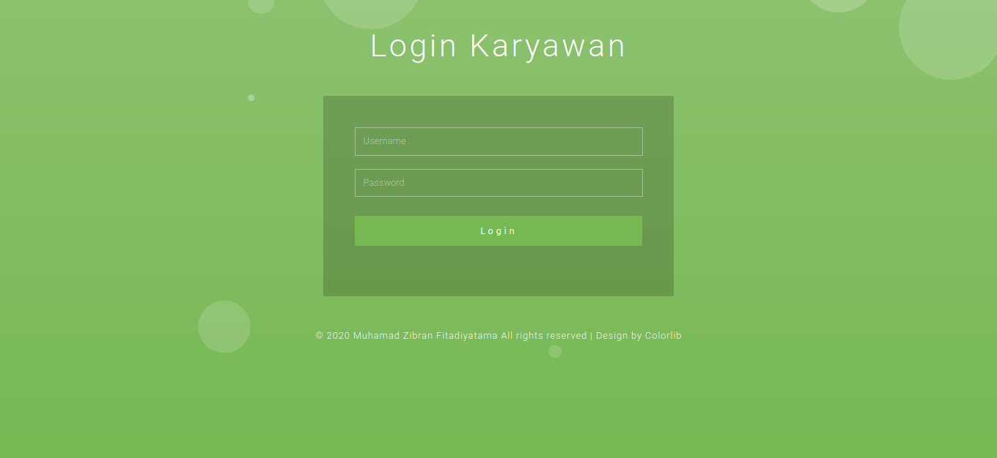

1. Setelah berhasil masuk, maka anda akan langsung masuk kehalaman karyawan. Dihalaman pertama anda bisa langsung menekan tombol absen dan jika anda tidak hadir, anda bisa memilih tombol yang bertuliskan “klik tombol ini jika tidak hadir / absen”. 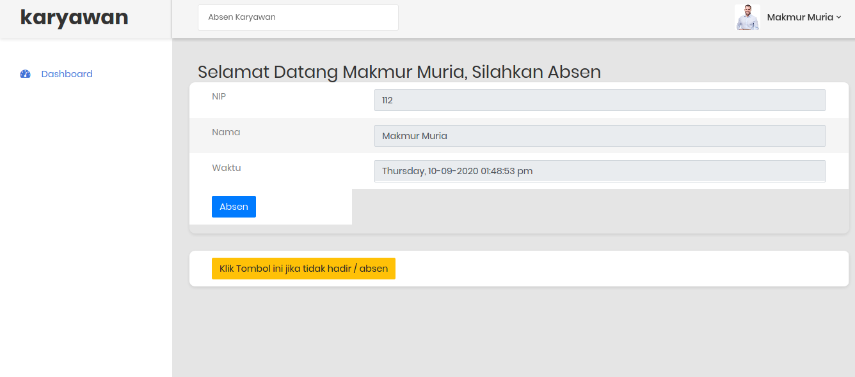
2. Setelah anda memilih tombol “klik tombol ini jika tidak hadir / absen”, anda bisa mengisi keterangan alasan, dan foto surat keterangan mengapa anda tidak hadir.

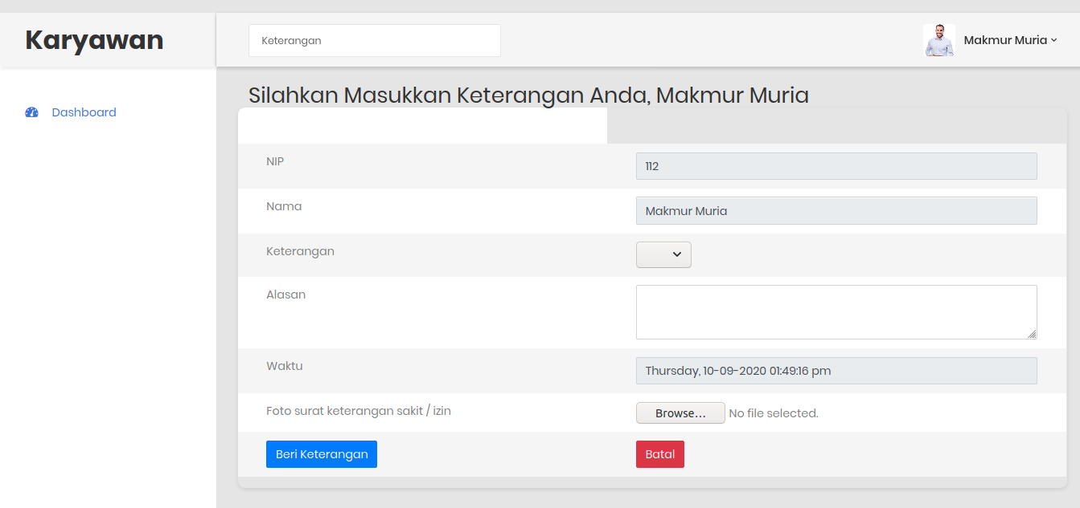

1. Anda juga bisa melihat atau merubah profil anda dengan cara. Klik nama anda di header atas sampai muncul dropdown. Kemudian pilih account.

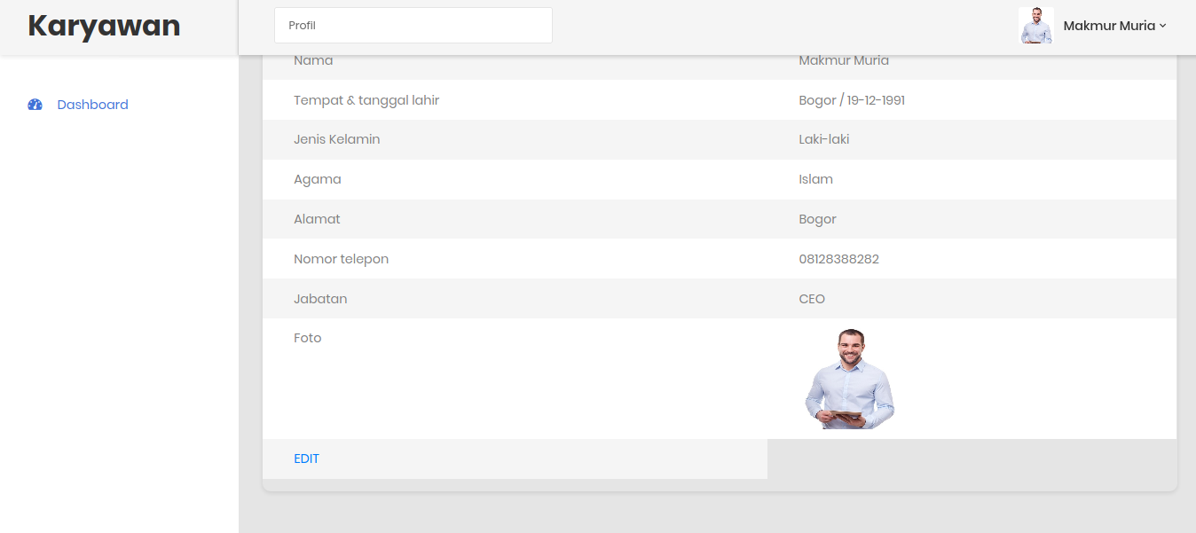

1. Jika sudah cukup anda langsung bisa logout. Caranya Klik nama anda di header atas sampai muncul dropdown. Kemudian pilih logout.

**Terima kasih telah membaca manual ini, semoga anda bisa menggunakan aplikasi ini dengan baik.**

Jika ada yang ingin ditanyakan atau ada bagian yang *error* bisa langsung di tanyakan ke kontak saya :

* Email = [katyushachan191202@gmail.com](mailto:katyushachan191202@gmail.com)
* Whatsapp = 0895-6457-29348

Aplikasi ini adalah aplikasi open source, anda bisa menggunakan aplikasi saya ini untuk apapun.

Tetapi jika anda berkenan, silahkan donasi :

1. Paypal = https://paypal.me/Zeppy19?locale.x=id_ID